™™

PROVA DE EQUIVALÊNCIA À FREQUÊNCIA DE EXPRESSÕES ARTISTICAS -4º ANO

Ano Letivo 2012 / 2013

|  |  |  |  |  |  |  |  |  |  |  |  |  |  |  |  |  |  |  |
| --- | --- | --- | --- | --- | --- | --- | --- | --- | --- | --- | --- | --- | --- | --- | --- | --- | --- | --- |
| A PREENCHER PELO ESTUDANTE | | | | | | | | | | | | | | | | | | |
| NOME COMPLETO |  | | | | | | | | | | | | | | | | | |
|  | | | | | | | | | | | | | | | | | | |
| DOCUMENTO DE IDENTIFICAÇÃO | **BI** | N.º | |  |  |  |  |  |  |  |  |  |  | Emitido em: | | | |  |
| **CC** | N.º | |  |  |  |  |  |  |  |  |  |  |  |  |  |  | (Localidade) |
| ASSINATURA DO ESTUDANTE | | |  | | | | | | | | | | | | | | | |
|  | | | | | | | | | | | | | | | | | | |

|  |  |  |  |  |  |  |  |  |  |  |  |  |
| --- | --- | --- | --- | --- | --- | --- | --- | --- | --- | --- | --- | --- |
| PROVA DE | | |  | | | | CÓDIGO | |  |  |  |  |
| CICLO | |  | |  | | | FASE | |  | | |
| REALIZADA NO ESTABELECIMENTO DE ENSINO | | | | | | | |  | | | |
|  | | | | | | | | | | | |
|  | | | | | | | | | | | |
| PROVA DE | | |  | | | | CÓDIGO | |  |  |  |
| CICLO |  | | |  | | | FASE | |  | | |
|  | | | | | | | | | | | |
| NÚMERO DE PÁGINAS UTILIZADAS | | | | |  |  | VERSÃO | |  |  | |
|  | | | | | | | | | | | | |

|  |  |  |  |  |
| --- | --- | --- | --- | --- |
| A PREENCHER PELA ESCOLA | | | | |
| N.º CONVENCIONAL | | |  | |
|  | | | | |
|  |  |  | | |
| N.º CONVENCIONAL | | | |  |
|  | | | | |

|  |  |  |  |  |  |  |  |  |  |  |  |  |  |  |  |  |
| --- | --- | --- | --- | --- | --- | --- | --- | --- | --- | --- | --- | --- | --- | --- | --- | --- |
| A PREENCHER PELO PROFESSOR CLASSIFICADOR | | | | | | |  | |  |  |  | |  |  |  | |
| CLASSIFICAÇÃO EM PERCENTAGEM | | | | |  |  |  | ( | | | | | | | | por cento) | | |
|  | |  |  |  |  |  |  | |  |  |  | |  |  |  | |
| CORRESPONDENTE AO NÍVEL | | | |  | ( | | | | | | | ) |  |  |  | |
|  | |  |  |  |  |  |  | |  |  |  | |  |  |  | |
| CLASSIFICAÇÃO DE |  | | | PONTOS | | ( ) | | | | | | | | | | | |
|  | |  |  |  |  |  |  | |  |  |  | |  |  |  | |
| CORRESPONDENTE A | | |  | VALORES | | ( | | | | | | ) POR ARREDONDAMENTO ÀS UNIDADES | | | | | | |
| ASSINATURA DO PROFESSOR CLASSIFICADOR | | | | | | |  | | | | | |  |  |  | |
| OBSERVAÇÕES | | |  |  |  |  |  | |  |  |  | | A PREENCHER PELO AGRUPAMENTO | | | |
|  | |  |  |  |  |  |  | |  |  |  | | Nº CONFIDENCIAL DA ESCOLA | | | |
| DATA | |  | / | / |  |  |  | |  |  |  | |  |  | |  |
|  | |  |  |  |  |  |  | |  |  |  | |  |  |  | |

RUBRICAS DOS PROFESSORES VIGILANTES

PROVA DE EQUIVALÊNCIA À FREQUÊNCIA DE EXPRESSÕES ARTISTICAS

**COMPONENTE ESCRITA**

4º ANO DE ESCOLARIDADE

1º CICLO DO ENSINO BÁSICO

2ª FASE – 10 JULHO DE 2013

DURAÇÃO DA PROVA(componente escrita+ componente prática) : 90 MINUTOS

Componente escrita : 45 minutos

A prova divide-se em duas partes: componente escrita ( Grupo I) e componente prática (Grupo II).

Todas as respostas deverão ser dadas no enunciado da prova, nos espaços reservados para o efeito

Utiliza lápis e lápis de cor para a resolução das questões .

Como material de desenho e medição podes usar lápis, borracha, régua graduada e compasso.

As respostas devem ser apresentadas de forma clara e legível. As respostas ilegíveis ou que não possam ser claramente identificadas são classificadas com zero pontos.

Se precisares de fazer alguma alteração, apaga e refaz a tua resposta.

As cotações das questões de cada uma das partes encontram-se no final da respetiva prova.

**GRUPO I**

Cotação

1. Desenha sequências de imagens com ou sem palavras sobre a germinação de um feijão ou fava.

A transportar

Cotações

|  |  |  |  |
| --- | --- | --- | --- |
|  |  |  |  |

1. Preenchendo quadrículas, cria um friso de quatro cores que ocupe todo o comprimento do quadriculado.

A transportar

Cotações

|  |  |  |  |  |  |  |  |  |  |  |  |  |  |  |  |  |  |  |  |  |  |  |  |  |  |  |  |  |  |
| --- | --- | --- | --- | --- | --- | --- | --- | --- | --- | --- | --- | --- | --- | --- | --- | --- | --- | --- | --- | --- | --- | --- | --- | --- | --- | --- | --- | --- | --- |
|  |  |  |  |  |  |  |  |  |  |  |  |  |  |  |  |  |  |  |  |  |  |  |  |  |  |  |  |  |  |
|  |  |  |  |  |  |  |  |  |  |  |  |  |  |  |  |  |  |  |  |  |  |  |  |  |  |  |  |  |  |
|  |  |  |  |  |  |  |  |  |  |  |  |  |  |  |  |  |  |  |  |  |  |  |  |  |  |  |  |  |  |
|  |  |  |  |  |  |  |  |  |  |  |  |  |  |  |  |  |  |  |  |  |  |  |  |  |  |  |  |  |  |
|  |  |  |  |  |  |  |  |  |  |  |  |  |  |  |  |  |  |  |  |  |  |  |  |  |  |  |  |  |  |
|  |  |  |  |  |  |  |  |  |  |  |  |  |  |  |  |  |  |  |  |  |  |  |  |  |  |  |  |  |  |

1. Utilizando a técnica do pontilhismo preenche as imagens. Utiliza os teus lápis de cor e usa pelo menos três cores no teu trabalho.

[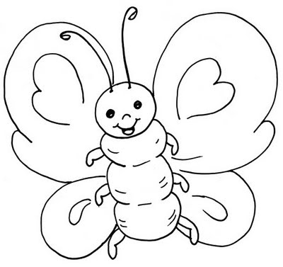](http://www.google.pt/url?sa=i&rct=j&q=&esrc=s&frm=1&source=images&cd=&cad=rja&docid=nDhpC1cevQ4eIM&tbnid=630RaqpyQQkQbM:&ved=0CAUQjRw&url=http://cmeitortato.blogspot.com/2011/11/lagarta-zaza.html&ei=aJ9_UYCDJcGN0AXlq4GIDg&bvm=bv.45645796,d.ZGU&psig=AFQjCNGe6BuW3_XZJTVbDRVkHLkF4Dg_Dg&ust=1367404732822823)

[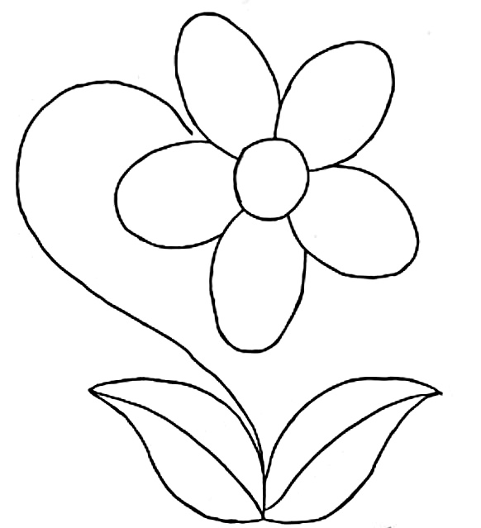](http://www.google.pt/url?sa=i&rct=j&q=&esrc=s&frm=1&source=images&cd=&cad=rja&docid=Y8VkG2Fg8deWaM&tbnid=-fyOCKCGB1XRJM:&ved=0CAUQjRw&url=http://www.artesanatopassoapassoja.com.br/pintura-em-tecido-graficos-riscos-e-desenhos-gratis/&ei=nJ9_Ud6_HsqR0AWXroHwCg&bvm=bv.45645796,d.ZGU&psig=AFQjCNGe6BuW3_XZJTVbDRVkHLkF4Dg_Dg&ust=1367404732822823)

A transportar

Cotação

Total

1. Seguindo as instruções dadas, ilustra o retângulo.

- No canto inferior esquerdo desenha um animal a teu gosto

-no centro da folha desenha uma casa cor-de-rosa com um telhado vermelho

- no canto superior esquerdo desenha uma ave e pinta-a de castanho

-utilizando o compasso desenha um sol por cima da casa e pinta-o de amarelo

- desenha uma pessoa no lado direito da casa

-completa o desenho a teu gosto

|  |
| --- |
|  |

**FIM DE PROVA**

**(componente escrita)**

**Cotações**

**Grupo I**

**(componente escrita)**

1. **------------------------------------------------------------------------------------ 10 pontos**
2. **------------------------------------------------------------------------------------ 40 pontos**
3. **------------------------------------------------------------------------------------ 20 pontos**
4. **------------------------------------------------------------------------------------ 30 pontos**

**Total 100 pontos**